ÉPREUVES COMMUNES DE CONTRÔLE CONTINU 2020 http://labolycee.org
CLASSE : Première E3C : ☐ E3C1 ☒ E3C2 ☐ E3C3
VOIE : ☒ Générale ENSEIGNEMENT : physique-chimie
DURÉE DE L’ÉPREUVE : 1 h CALCULATRICE AUTORISÉE : ☒Oui ☐ Non
Exposition au soleil et protection (10 points)

Le Soleil est la principale source du rayonnement électromagnétique reçu par la Terre. Une partie de ce rayonnement est constituée de radiations ultraviolettes (UV). Une exposition prolongée aux rayons ultraviolets peut provoquer des dommages au niveau des yeux ou de la peau, tels que brûlures, vieillissement prématuré ou cancers. Il est donc nécessaire de prendre certaines précautions pour s’en protéger.

- Les différents types de rayons ultraviolets
Il existe trois catégories de rayonnements ultraviolets, classés par domaines de longueur d’onde selon leurs effets biologiques et leur pouvoir de pénétration dans la peau :
- les UV-A : 320 nm < λ < 400 nm ;
- les UV-B : 280 nm < λ < 320 nm ;
- les UV-C : 100 nm < λ < 280 nm ;
Plus l’énergie d’un rayonnement UV est élevée, plus celui-ci sera dangereux pour la peau.
Données :
      - constante de Planck : h = 6,63×10^{–34} J.s ;
      - la valeur de la célérité de la lumière c dans le vide est supposée connue du candidat ;
      - 1 eV = 1,60×10^{–19} J.

  - Calculer, en eV, la valeur de l’énergie E d’un photon de longueur d’onde λ = 280 nm dans le vide.
  - Classer, en justifiant, les différents types d’UV par nocivité croissante.

- L’ozone, l’écran solaire de la Terre
Avant d’atteindre la surface de la Terre, le rayonnement solaire subit des phénomènes d’absorption et de diffusion dans les couches de l’atmosphère, notamment en raison de la présence de dioxygène et d’ozone (O₃).
L’ozone est particulièrement présent dans la stratosphère, couche située entre dix et cinquante kilomètres d’altitude.
La couche d’ozone atmosphérique absorbe totalement les rayonnements ultraviolets de fréquence comprise entre 11×10¹⁴ Hz et 30×10¹⁴ Hz.
  - Déterminer quelle catégorie d’ultraviolets ne parvient pas jusqu’à la surface terrestre.

Lorsque le rayonnement UV traverse la stratosphère, certains photons incidents possèdent une énergie suffisante pour être absorbés par l’ozone. La transformation (dissociation) qui en résulte est modélisée par la réaction (1) :
O₃ + photon → O₂ + O* (1)
La notation O* signifie que l’atome d’oxygène formé est dans un état excité.

  - Le diagramme énergétique simplifié ci-dessous présente les niveaux d’énergie mis en jeu avant et après dissociation de l’ozone modélisée par la réaction (1).
E₀
E₁
ΔE_{dissociation}
Énergie

    - Recopier ce diagramme sur la copie et représenter par une flèche la transition correspondant au phénomène d’absorption des photons incidents par l’ozone.
    - L’énergie de dissociation de l’ozone ΔE_{dissociation} est égale à 4,97 eV. Montrer que cette valeur est en accord avec la réponse donnée à la question 2.1.

3. Le Soleil… sans coup de soleil
Pour limiter les effets des rayonnements UV sur la peau, il est recommandé par les dermatologues de porter des vêtements et accessoires protecteurs, et d’utiliser une crème solaire. Il existe deux grandes catégories de protection solaire offerte par les cosmétiques selon la nature des filtres et leur mode d’action ; tous doivent être expressément autorisés par la réglementation :
- les filtres organiques qui agissent par absorption des rayonnements UV ;
- les filtres minéraux, à savoir le dioxyde de titane (TiO₂) et l’oxyde de zinc (ZnO), qui agissent par réflexion des rayons UV : ceux-ci ne pénètrent pas dans l’épiderme.
Ces différents filtres, chimiques ou minéraux […] peuvent être combinés entre eux par les fabricants […].
D’après https://www.economie.gouv.fr/dgccrf/Publications/Vie-pratique/Fiches-pratiques/Protection-solaire

Données :
- Spectre d’absorption de deux filtres minéraux, TiO₂ et ZnO :
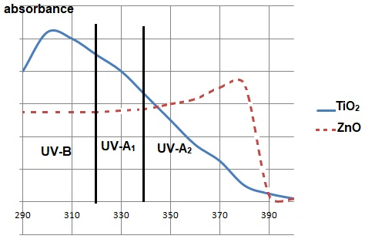
longueur d'onde (nm)
absorbance
290 310 330 350 370 390
D’après http://www.chimix.com/an19/bts/chim180.html

- L’avobenzone est un filtre organique dont la masse molaire M est égale à 310,4 g.mol⁻¹.
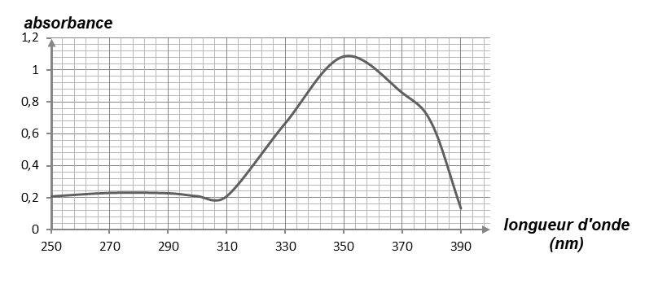
- Spectre d’absorption de l’avobenzone :
longueur d’onde (nm)
absorbance

  - Expliquer l’intérêt pour un fabricant de crème solaire de combiner un filtre organique tel que l’avobenzone avec un filtre minéral tel que TiO₂.
Une crème solaire, dont le seul principe actif est l’avobenzone, est étudiée au laboratoire afin de vérifier son efficacité dans le temps.
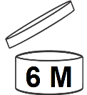
Sa formulation est à 3 %, ce qui signifie que le pourcentage en masse de principe actif est de 3,0 g d’avobenzone pour 100 g de crème.
Exemple de logo figurant sur un produit cosmétique
On considère que la crème solaire reste efficace et peut être conservée tant que le pourcentage en masse du principe actif est supérieur à 2,5 %.
La période de conservation maximale après ouverture d’un produit cosmétique est indiquée par un symbole représentant un pot ouvert sur lequel la durée est précisée : 6 M pour 6 mois, 12 M pour 12 mois, 24 M pour 24 mois, etc.

Pour vérifier l’efficacité dans le temps de la crème solaire, on réalise la mesure de l’absorbance A, pour un rayonnement de longueur d’onde égale à 360 nm, de différentes solutions de concentration en quantité de matière c connue d’avobenzone dans du méthanol. Les résultats obtenus permettent le tracé de la courbe ci-après.

Tous les trois mois, on prépare une solution en introduisant 200 mg de crème solaire issue du même tube dans du méthanol pour obtenir un litre de solution dont on mesure l’absorbance.
Les résultats obtenus sont rassemblés dans le tableau suivant :
Nombre de mois écoulés depuis l’ouverture du tube | 0 | 3 | 6 | 9 | 12 | 15
Absorbance | 0,52 | 0,52 | 0,51 | 0,43 | 0,35 | 0,25

On considère que l’absorption des UV par des espèces chimiques autres que l’avobenzone est négligeable.

  - Justifier le choix de la longueur d’onde de travail.

  - Formulation de la crème solaire.
    - Déterminer la concentration en quantité de matière c₀ de la solution réalisée à l’ouverture du tube de crème solaire.
    - La formulation de la crème solaire est-elle bien celle attendue ?

  - Évolution de la formulation de la crème solaire au cours du temps.
    - Indiquer, en justifiant, comment évolue la concentration en avobenzone au cours du temps.
    - La mention «12 M » peut-elle être inscrite sur le logo figurant sur le tube de crème solaire ?
Le candidat est évalué sur ses capacités à concevoir et à mettre en œuvre une démarche de résolution, ainsi que sur la qualité de sa rédaction.
Toutes les prises d’initiative et toutes les tentatives de résolution, même partielles, seront valorisées.

